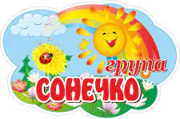
Група молодшого дошкільного віку «Сонечко»
Вихователі:
Шемейко Тетяна Володимирівна,
Семенюк Марія Василівна

Пропонуємо Вам цікаві завдання для розвитку дітей на тиждень за темою «Великдень»

Доброго дня! Ось і настав передвеликодній тиждень. Хоч перед цим великим святом в усіх багато роботи, все-таки пропонуємо вам, трішки ознайомити своїх діток із святом Великодня:
1. Покажіть дітям картинки і запитайте, яке наближається свято ?

Проведіть з дітьми бесіду про традиції цього свята. Розкажіть, що Великдень - одне з найбільших й найшанованіших після Різдва християнських свят. Воно приурочене воскресінню Христа. Звичай пекти паски та фарбувати яйця виник також дуже давно.
З першим променем сонця священик в церкві сповіщає: «Христос воскрес!», а прихожани хором відповідають: «Воістину воскрес!».
- Прочитайте вірш М. Маморського :
«Зима пропала люта, зла,
Весна воскресла над полями,
Луги змережала квітками
І нам Великдень принесла».
- Проведіть бесіду по змісту вірша :
- Про яке свято йдеться у вірші? (Великдень)
- Коли люди відзначають Великдень? (Навесні)
- Розкажіть дітям, що Великдень – це свято Воскресіння Ісуса Христа. І святкують цей день саме тоді, коли вся природа пробуджується і воскресає після довгої зими.
- Запропонуйте дітям переглянути казку «Як мишки на Великдень пасочку місили». Подивитись за посиланням:
https://www.youtube.com/watch?v=DU9qfomwHOs

6.З логіко-математичного розвитку пограйте гру"Квадрат чи круг".
Діти мають назвати геометричну фігуру,яка відповідає поясненню дорослого.
-Фігура, яка не має жодного кута.(Круг)
-Фігура, яка має чотири сторони.(Квадрат)
-Фігура, що схожа на тарілочку або монету.(Круг)
-Фігура, що не має сторін.(Круг)
-Фігура, що має чотири кути.(Квадрат)
Скористайтесь посиланням для повторення геометричних фігур
https://www.youtube.com/watch?v=lLwg35G9NPc

7.Пограйте з дітьми гру «Склади писанку». Намалюйте на аркуші А4 зображені контури пасхальних яєць. Скажіть, що самі яйця «розбились», їх потрібно скласти (виріжте з кольорового паперу яйця та розріжте їх на частини, нехай їх дітки складуть як пазли, приклеють, а потім за бажанням прикрасять їх).
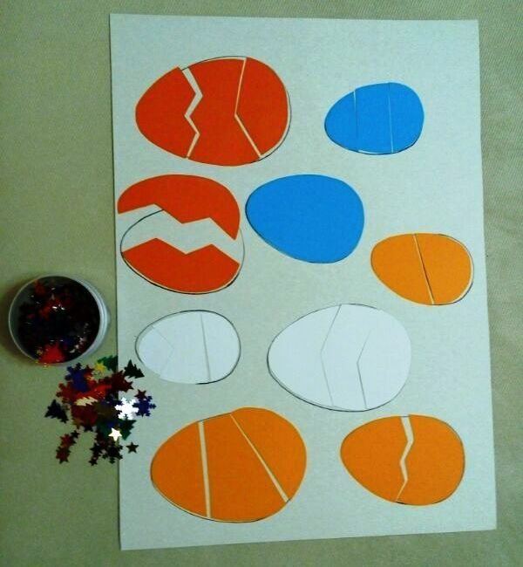

8.Гра" Добрі побажання".
Запропонувати дітям дібрати ввічливі слова до кожної частини доби:
-Як зійде вранці сонечко, ми скажемо один одному :..(Доброго ранку)
-Як зустрінемося вдень, то привітаємося:..(Доброго дня)
-Як повернемося додому ввечері, скажемо:..(Добрий вечір)
-Як будемо лягати спати, побажаємо:..(.На добраніч).

9.Далі пропонуємо вам зайнятися ліпленням на тему «Моя чудова писанка». Для цього вам потрібний буде пластилін, дощечка для ліплення, картон. Вам на допомогу:
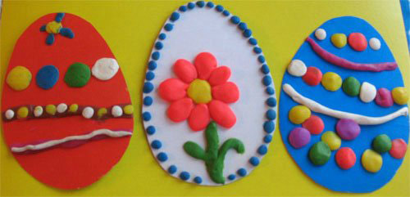

Вітаємо з прийдешнім Великоднім святом. Міцного Вам здоров’я, Божого благословіння та Мирного неба над головою!!!
Дякуємо за співпрацю!

